**ДОКУМЕНТАЦИЯ ПО ПРОЕКТ**

**SmartSensorMonitor**

**АВТОРИ:**

**Михаил Михов**

**Ралица Славова**

**Беатрис Денева**

**Пламен Желев**

**МОДУЛ VIII „ВЪВЕДЕНИЕ В ОПЕРАЦИОННИТЕ СИСТЕМИ И ВГРАДЕНИТЕ СИСТЕМИ“ (ВОСВС)**

**ЗА 11 КЛАС**

**ПО НП „ОБУЧЕНИЕ ЗА ИТ КАРИЕРА“,**

**ЦЕНТЪР ПЛОВДИВ**

**Място на провеждане на обучението:**

**ППМГ „Гео Милев“, гр. Стара Загора**

**РЕЗЮМЕ НА ПРОЕКТА**

Нашият проект представлява съвкупност от четене на данни от различни сензори и отчитането, пресмятането и визуализирането им на дисплей. Сензорите, които изпращат съответната информация, са няколко вида :

* сензор за температура
* сензор за влажност на почвата
* сензор за газ
* сензор за светлина

За изготвянето на проекта създадохме прототип, като използвахме онлайн среда tinkercad, с помощта на следните компоненти:

* Arduino Uno R3
* IR sensor
* Soil Moisture Sensor
* Temperature Sensor [TMP36]
* Gas Sensor
* Ambient Light Sensor [Phototransistor]
* LCD 16x2
* Resistor x 3

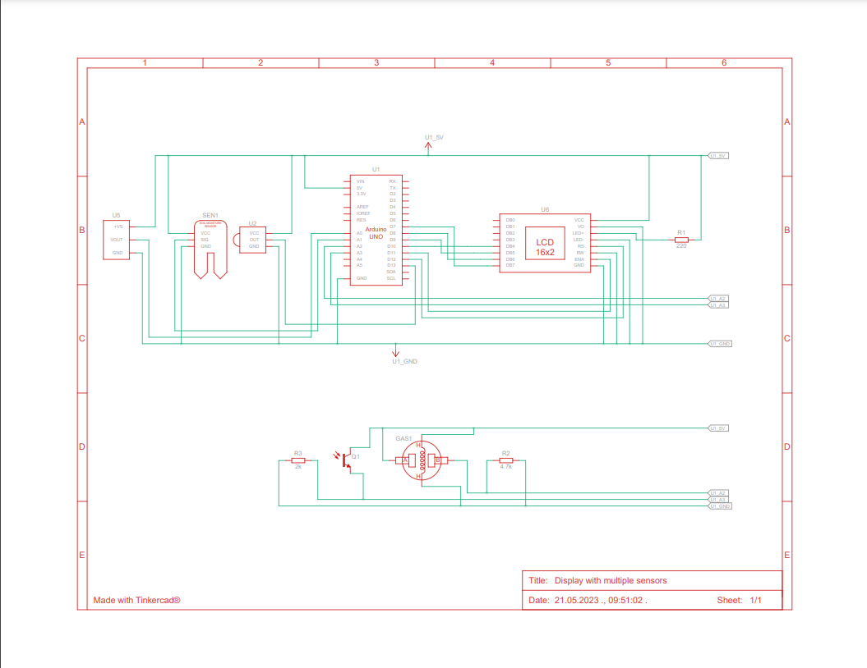**Електрическа схема на проекта:**

Създали сме лесно четим, практичен и безпроблемно работещ код, който да постига очакваните резултати.

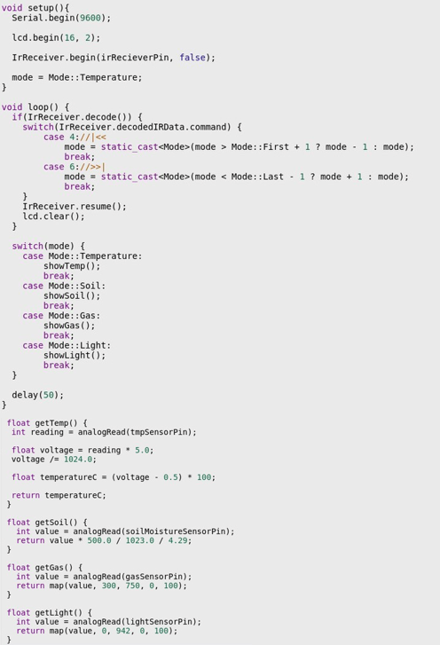

**Описание на кода:**

В кода се включват две библиотеки : „LiquidCrystal“ и „IRremote“. Библиотеката „LiquidCrystal“ се използва за управление на LCD дисплеи, а „IRremote“ – за приемане и декодиране на инфрачервени сигнали. За различните сензори и инфрачервен приемник се задават пинове чрез константи. Създава се обектът lcd от класа LiquidCrystal. Той се инициализира с номерата на пиновете RS, E, D4, D5, D6 и D7 на LCD дисплея. Функцията setup() инициализира последователната комуникация със скорост 9600 бода, инициализира LCD дисплея, стартира инфрачервения приемник и задава първоначалния режим на температурата. Функцията Loop () работи многократно след функцията setup (). Първо проверява дали някой инфрачервен сигнал е получен с помощта на функцията IrReceiver.decode(). Ако е получен сигнал, той проверява стойността на декодираната команда. След обработката на инфрачервения сигнал, LCD дисплеят се изчиства. Функцията delay(50) се използва за добавяне на малко забавяне между итерациите на функцията Loop(), за да се предотврати прекомерното използване на процесора. Съществуват четири функции (showTemp (), showSoil (), showGas () и showLight ()), които са отговорни за показването на показанията на температурата, влагата на почвата, газовете и светлинните сензори, съответно, на LCD дисплея. Всяка функция задава позицията на курсора на LCD дисплея, отпечатва подходящото отчитане на текст и сензор с помощта на функцията lcd.print (). Има и четири допълнителни функции: getTemp (), getSoil (), getGas () и getLight (), които четат аналогови стойности от съответните сензори и ги превръщат в смислени показания. Например, GetTemp () чете аналоговата стойност от температурния сензор, преобразува я в напрежение и след това изчислява температурата в Целзий.

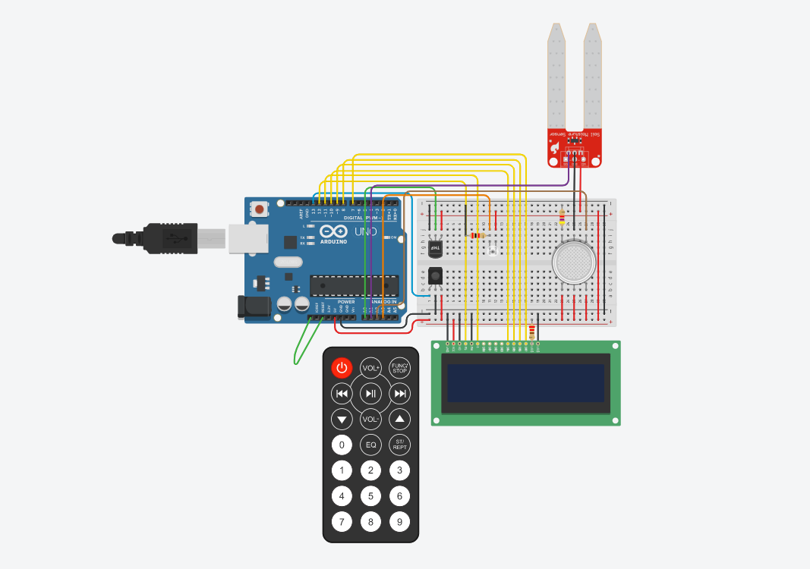

**Заключение:**

Проектът придобива данни за сензор, показва ги на LCD екран, позволява превключване на режим през IR дистанционно управление и работи непрекъснато, за да осигури наблюдение на показанията на сензора в реално време. Той е достъпен на адрес:

<https://github.com/ralicaa/SmartSensorMonitor.git>